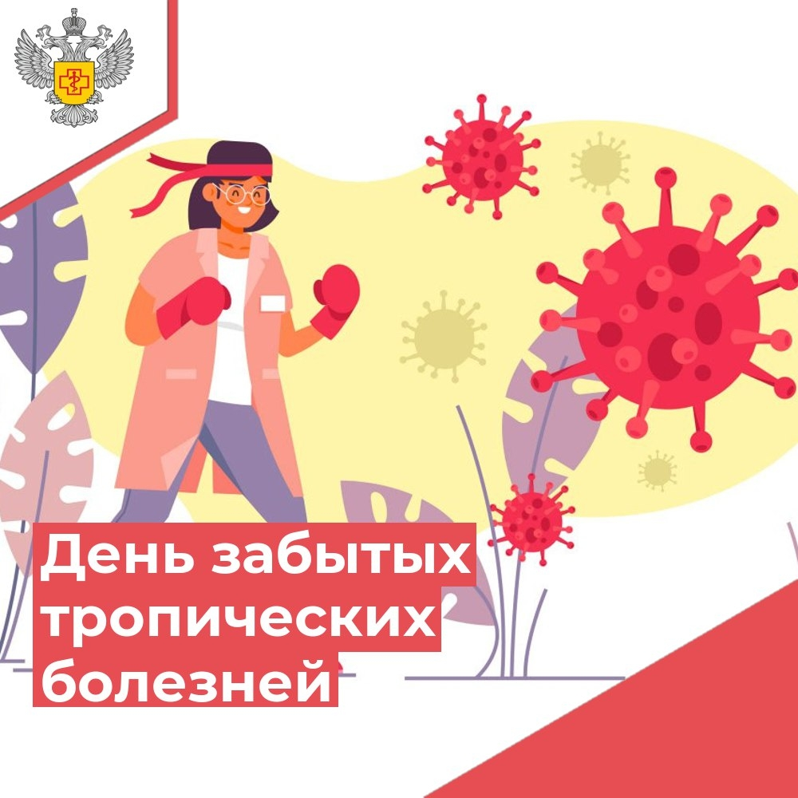
Забытые тропические болезни – это группа заболеваний с различной этиологией — вирусы, бактерии, паразиты, грибы и токсины, которые могут приводить к крайне тяжелым последствиям для здоровья.
К забытым тропическим болезням относятся такие заболевания как малярия, различные лихорадки, брюшной тиф, гепатит А, холера, чума, паразитарные заболевания.
Также сюда входят заболевания из группы особо опасных инфекций:
Холера. Основной путь распространения - через инфицированную воду и продукты питания. Клинические признаки - обильная потеря организмом с поносом и рвотой жидкости и солей. Быстрое обезвоживание опасно для жизни.
Лейшманиозы, лихорадка Денге, лихорадка Зика, желтая лихорадка, энцефалиты. Основные проявления этих заболеваний – повышение температуры, озноб, головная боль, кожный зуд, изменение цвета кожи, высыпания.
Заражение происходит всеми известными путями: через воздух, укусы насекомых, при употреблении загрязненной воды и пищи, а также при непосредственном контакте.
Наиболее часто туристы заражаются трансмиссивными паразитарными заболеваниями через укусы насекомых – комаров, мошек, слепней. Одно из первых мест по частоте заражения занимает тропическая малярия, а также тропические гельминтозы-филяриозы, лейшманиозы и др. Наибольший риск для заражения человека представляют страны экваториальной Африки, Новая Гвинея, Соломоновы острова, Индия и бассейн Амазонки (Бразилия, Колумбия, Перу и др.).
Профилактика забытых тропических болезней:
- инфекций, передающихся фекально-орально:
соблюдайте правила личной гигиены – мойте руки с мылом, обрабатывайте антисептиком;
пейте только кипяченую или бутилированную воду фабричного производства;
не используйте для охлаждения напитков лед, в безопасности и качестве которого вы не уверены;
тщательно мойте фрукты и овощи, не покупайте уже очищенные и порезанные плоды;
избегайте питания в небезопасных местах (на рынках, базарах, у местных жителей);
проводите тщательную термическую обработку сырых продуктов (мяса, рыбы и других речных и морских продуктов);
купайтесь в разрешенных для этих целей водоемах и не допускайте попадания воды в рот.

- инфекций, передающихся кровососущими насекомыми (москиты, комары, мухи):
используйте репелленты для обработки одежды и открытых участков тела;
носите одежду, полностью закрывающую тело;
для защиты помещений используйте специальные сетки для окон и дверей;
используйте аэрозоли, фумигаторы и другие средства, предназначенные для борьбы с комарами в помещениях.

- инфекций, передающихся контактно:
соблюдайте правила личной гигиены – мойте руки с мылом, обрабатывайте антисептиком;
не купайтесь в водоемах с пресной водой, заселенных птицами и заросших растительностью;
не ходите в тропических странах босиком, даже на пляже;
после контакта с водой примите душ или протрите кожу жестким полотенцем.

Вакцинация
️Планируя путешествия, не забывайте о профилактических прививках. Для решения вопроса о необходимости вакцинации обратитесь за консультацией к врачу за 4-6 недель до поездки.
В первую очередь проверьте наличие у вас вакцинации от инфекций, входящих в национальный календарь профилактических прививок.
Также существует календарь профилактических прививок по эпидемическим показаниям, в соответствии с которым при выезде в эндемичные территории показана вакцинация от следующих инфекций, распространенных в тропических странах: желтая лихорадка, холера, брюшной тиф, гепатит А.
Важно понимать, что в некоторых странах широко распространены инфекции, заболеваемость которыми на территории Российской Федерации низкая или не регистрируется.
Важно: при повышении температуры информировать врача о факте пребывания в стране с тропическим климатом. #УправлениеРоспотребнадзорапоТверскойобласти #санпросвет

